Evaluación Formativa 2
Claudio Novoa Irarrázabal

- Accede al servidor y ubícate en el directorio /home:

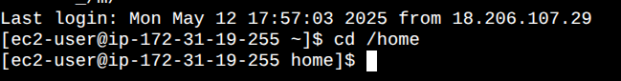

- Crea un subdirectorio llamado respaldos:

- Asigna los permisos 752 al subdirectorio respaldos:
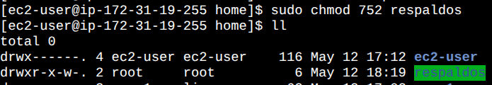

- Dentro del directorio respaldo, crea un subdirectorio llamado documentos:
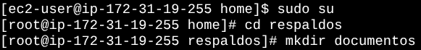

- Asigna los permisos rxw rw---- al directorio documentos:

- Con el comando ls verifica que los permisos se hayan ejecutado correctamente:
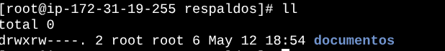

- Con el comando lsblk revisa la estructura de directorios:
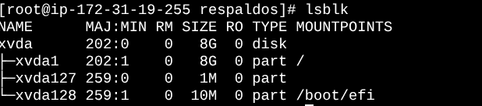
- Cree un usuario llamado Informatica:

- Asigne al usuario Informatica como dueño del subdirectorio respaldos:

- En el subdirectorio documentos cree un archivo dentro del directorio llamado misdatos.txt:

- Agregue su nombre y apellido dentro del archivo:
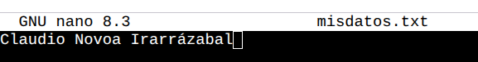

- Cree un segundo archivo llamado mensaje.txt:

- Agregue el siguiente texto dentro del archivo mensaje.tx: “Hola, este es un mensaje automático”:
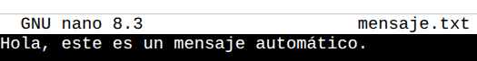

- Cree una tarea programada con Cronie que permita que el mensaje se ejecute de manera automática cada 10 minutos:

. Creamos el archivo mensaje.sh que lee el archivo mensaje.txt:

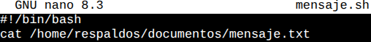

. Le otorgamos permiso de ser ejecutado con chmod +x mensaje.s h
. Luego programamos su ejecución cada 10 minutos con crontab -e:
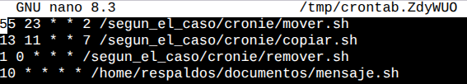

. Luego comprobamos las tareas existentes con crontab -l:
